**苏州工业园区  
排污许可百问百答**

苏州工业园区国土环保局

二零二零年三月

前 言

全面实施污染物排放许可制，是党中央、国务院从推进生态文明建设全局出发，全面深化环境治理基础制度改革的一项重要部署，是切实改善环境质量的战略举措。为贯彻落实生态环境部《关于做好固定污染源排污许可清理整顿和2020 年排污许可发证登记工作的通知》(环办环评函〔2019〕939 号)的工作部署，确保 2020 年顺利完成固定污染源排污许可管理全覆盖工作任务。苏州工业园区国土环保局组织编辑了《排污许可百问百答》，针对广大排污单位的常见疑问，力求采用通俗易懂的语言，分政策、名录、技术规范和平台操作四个方面介绍相关知识，帮助大家了解国家排污许可制相关政策法规和技术规范要求，做好申领登记工作。以下内容供参考。

目 录

一、 政策篇 6

1.什么是排污许可制？ 6

2.什么是排污许可证？ 6

3.排污许可制度体系框架包括哪些基本内容？ 6

4.哪些排污单位应纳入排污许可管理？ 7

5.排污许可证包括哪些主要内容，有效期是多久？ 8

6.排污许可证的核发权限是如何规定的？ 8

7.排污许可证的申请程序是如何规定的？ 9

8.全国排污许可证管理信息平台的定位与作用是什么？ 9

9.申请排污许可证应做好哪些前期准备？ 9

10.申请排污许可证可参考哪些相关技术文件？ 9

11.申请排污许可证需要提交哪些材料？ 10

12.承诺书应包括哪些内容？ 10

13.平台填报申请过程有哪些注意事项？ 10

14.申请前信息公开有什么具体要求？ 11

15.满足哪些条件可以核发排污许可证？ 11

16.哪些情形不予核发排污许可证？ 11

17.哪些情形会撤销排污许可证？ 12

18.哪些情形应注销排污许可证？ 12

19.排污许可证发生遗失、损毁的，如何补办？ 12

20.哪些情形属于无证排污？ 12

21.违反排污许可证的行为有哪些？ 13

22.领取排污许可证后，按证排污包括哪些要求？ 13

23.排污许可证规定的环境管理要求有哪些？ 13

24.排污单位如何开展自行监测？ 14

25.未按规定开展自行监测会承担哪些法律责任？ 14

26.排污单位如何规范台账记录？ 14

27.排污单位如何按时规范提交执行报告？ 10

28.排污单位如何开展信息公开？ 10

29.生态环境部门如何实施证后监管？ 11

30.为什么要实施排污登记管理？ 11

31.排污登记的范围、时限与方式是如何规定的？ 11

32.排污登记表主要有哪些内容？ 12

33.排污登记的更新、变更和注销有什么规定？ 12

34.排污许可管理对停产单位有哪些要求？ 12

35.为什么要开展固定污染源清理整顿工作？ 13

36.清理整顿工作的要求是什么？ 13

37.清理整顿工作主要包括哪些内容？ 14

38.2020 年清理整顿和排污许可发证登记工作的时限要求是什么？ 14

二、名录篇 17

39.固定污染源排污许可分类管理名录作用是什么？ 17

40.《2019 版名录》主要有哪些内容？ 17

41.如何确定排污单位的排污许可管理类别？ 17

42.《2019 版名录》中为何设置“通用工序”类别？ 18

43.第 1-107 类行业中涉及通用工序的，管理类别的确定原则是什么？ 18

44.第 1-107 类行业中按照通用工序管理的，通用工序以外的排污口是否要申领排污许可证？ 18

45.当排污单位涉及多个行业时，如何确定管理类别？ 18

46.排污单位如何甄别是否属于重点排污单位名录？“重点排污单位是指哪个级别的（县级、设区的市级、国家级）？是否是指不论废气、废水还是土壤中的任何一项被列入重点名单，企业都需对所有废水、废气、固废（土壤）和噪声申领排污许可证？ 19

47.暂未纳入重点排污单位名录的新建排污单位如何确定管理类别？ 19

48.产能或原辅料用量如何确定？ 19

49.生产场所是否位于工业建筑该如何界定？ 20

50.《2019 版名录》第 108 类行业中应纳入重点管理的情形有哪些？ 20

51.《2019 版名录》第七条的“污染当量数”如何计算？ 20

52.《2019 版名录》未作规定的排污单位如何管理？ 20

53.专业公共卫生服务（843）确定管理类别时应注意哪些？ 21

54.按照分类管理名录，某企业行业属于3089，工厂生产使用的窑炉燃料是天然气，所以国排按照登记管理的形式。但同时又有一条规定是如果企业是重点排污单位，就不能按照登记管理，企业EHS人员查看了园区环保局网站，2019年该企业不是水气的重点排污单位，2020的重点单位还没有公布。该企业是不是就是按照登记管理的方式来登记？ 21

55.某公司名称下面，有两个不在同一地址的生产厂（如公司注册地在湖西，湖西一个工厂，湖东一个工厂），申请国排如何操作，是申请一份还是两份？ 21

56.行业类别电子器件制造397，但实际只涉及后段组装工艺，是否也纳入重点排污单位名录？ 21

57.行业分类也算349的，但之前就不需要发排污证。这个现在还需要申请吗？ 22

三、技术规范篇 23

58.排污许可证申请与核发技术规范的作用是什么？ 23

59.如何选择适用的行业技术规范？ 23

60.申请排污许可证如何选择合适的技术文件？ 23

61.填报生产设施应注意哪些？ 24

62.需要填报的原料、辅料和燃料有哪些？ 24

63.如何填报生产线、生产设施、排放口编号？ 25

64.如何填报生产能力及设计生产时间？ 25

65.如何识别排放的污染物种类？ 25

66.污染物的排放方式有哪些？ 25

67.如何确定排放口类别及其许可排放限值？ 26

68.初期雨水什么情形下需纳入排污许可？ 26

69.第一类污染物为什么要在车间和生产设施排放口许可排放限 27

70.判断污染防治技术为可行技术的主要依据是什么？ 27

71.申请填报时上传附图的要求是哪些？ 27

72.污染物排放浓度限值的确定原则是什么？ 28

73.我区属于总氮、总磷控制区吗？属于重金属污染物特别排放区吗？ 28

74.哪些污染物需要申请年许可排放量？ 28

75.确定许可排放量的原则是什么？ 29

76.如何计算许可排放量？ 29

77.自行监测方案应包含哪些主要内容？ 30

78.编制自行监测方案应注意什么？ 30

79.如何进行污染物排放浓度合规判定？ 30

80.如何进行污染物排放量合规判定？ 30

81.环境管理台账记录主要有什么要求？ 30

82.执行报告编制的主要内容是什么？ 31

四、平台操作篇 32

83.全国排污许可证管理信息平台的基本架构是什么？ 32

84.平台的“重要通知”“法规标准”栏目的作用是什么？ 32

85.在平台申领排污许可证的具体步骤是什么？ 33

86.如何在平台进行注册？ 33

87.注册时，显示注册单位名称已存在怎么办？ 34

88.注册时，无法上传营业执照怎么办？ 34

89.注册后，发现“统一社会信用代码”填写错误怎么办？ 35

90.注册后，遗失用户名、密码、邮箱等怎么办？ 35

91.为什么建议平台填报时不要跨表单填报？ 36

92.平台填报时为什么要活用红、蓝色填报指引？ 36

93.涉及多个行业的排污单位，如何填写产品产能等信息？ 37

94.填报废气废水污染物控制指标时应注意什么？ 37

95.生产经营场所和排放口坐标定位应注意什么？ 38

96.下拉菜单中没有可选合适内容怎么办？ 39

97.平台的必填项如无需填报信息怎么办？ 39

98.填报自行监测及记录信息表时应注意什么？ 39

99.在平台提交许可申请后发现有误怎么办？ 40

100.如何在平台办理申请变更、延续排污许可证？ 40

101.如何在平台办理排污许可证遗失补办？ 40

102.领取排污许可证后为什么无法立即进入许可证执行记录相关模块？ 42

103.排污许可证变更、延续、补办后，与已建立的执行报告等信息不符该如何处理？ 42

104.如何在平台上填报执行报告？ 42

105.如何在平台进行排污登记？ 43

# 政策篇

## 1.什么是排污许可制？

答：排污许可制是国家法律规定的固定污染源环境管理的核心制度，是推动落实排污单位治污主体责任和改善生态环境质量的重要举措。深化排污许可制改革是坚持和完善生态文明制度体系、推进环境治理体系和治理能力现代化的重要内容。2016 年以来，国家全面部署推进排污许可制改革工作，着力推动排污许可与环评、总量、监测、执法等相关环境管理制度的衔接整合，有序推进排污许可证发放，加强依证执法监管，严格落实企事业单位环境保护责任，2020 年完成覆盖所有固定污染源的排污许可证核发工作。

## 2.什么是排污许可证？

答：排污许可证是实施排污许可制的重要载体，是排污单位在生产运营期接受环境监管和环境保护部门实施监管的主要法律文书，是排污单位守法、部门执法、社会监督的重要依据。生态环境部门通过核发排污许可证并依证监管实施排污许可制，纳入排污许可管理的排污单位必须按期持证排污、按证排污，不得无证排污。排污许可证由正本和副本构成，正本载明基本信息，副本包括基本信息、登记事项、许可事项、承诺书等内容。

## 3.排污许可制度体系框架包括哪些基本内容？

答：党的十九届四中全会提出，要构建以排污许可制为核心的固定污染源监管制度体系。为加快推进排污许可制改革，国家不断加强法律、政策、规范和平台建设，排污许可制度体系已经基本成型。

2016 年，国务院印发实施了《控制污染物排放许可制实施方案》， 提出了排污许可制改革的总体目标、工作任务和实施步骤，要求建立法规体系完备、技术体系科学、管理体系高效的排污许可制，实现系统化、科学化、法治化、精细化、信息化的“一证式”管理；生态环境部制定了《排污许可管理办法（试行）》，规定了排污许可证的内容、核发程序，明确了环保部门、排污单位和第三方机构的责任；《固定污染源排污许可分类管理名录》是实施排污许可制度的重要基础性文件，规定纳入排污许可管理的固定污染源行业范围和管理类别，实现了排污许可证的分类管理。《排污许可管理条例》是排污许可改革深化的法律依据，目前正在处于相关立法流程，将进一步明确排污许可制度的基础核心地位，制度融合的途径、渠道以及各方责任。

以全国排污许可管理信息平台为支撑，申请与核发技术规范为核心，相关技术指南为配套的技术体系逐步形成。全国排污许可证信息管理平台是集排污许可证申请与核发、排污登记、排污信息公开及证后管理等一体的信息化服务平台；申请与核发技术规范用于指导和规范排污许可证申请、核发、执行及监管全过程；相关技术指南主要包括环境管理台账及排污许可证执行报告技术规范、自行监测技术指南、污染防治可行技术指南等。

## 4.哪些排污单位应纳入排污许可管理？

答：生态环境部发布了《固定污染源排污许可分类管理名录（2019 年版）》（以下简称《2019 版名录》），规定了纳入排污许可管理的固定污染源行业范围和管理类别。排污许可管理分为排污许可重点管理、简化管理和登记管理三种类别。其中，纳入重点管理和简化管理的排污单位应依法按时申领排污许可证；纳入登记管理的排污单位应按时开展排污登记。

《2019 版名录》对管理类别的划分，主要依据污染物产生量、排放量、对环境的影响程度等因素。（1）对污染物产生量、排放量或者对环境的影响程度较大的排污单位，实行排污许可重点管理；（2）对污染物产生量、排放量和对环境的影响程度较小的排污单位，实行排污许可简化管理；（3）对污染物产生量、排放量和对环境的影响程度很小的排污单位，实行排污登记管理。

## 5.排污许可证包括哪些主要内容，有效期是多久？

答：排污许可证由正本和副本组成。正本载明基本信息，副本包括基本信息、登记事项、许可事项、承诺书等内容。（1）基本信息包括：排污单位名称、地址、法定代表人或主要负责人、技术负责人、生产经营场所地址、行业类别、社会统一信用代码、排污许可证有效期限、发证机关、发证日期、证书编号、二维码等。（2）登记事项包括：主要生产设施、产品产能、原辅材料；产排污环节、污染防治设施；环境影响评价审批意见、重点污染物排放总量控制指标等。（3） 许可事项包括：排污口数量位置、排放方式、排放去向，大气无组织排放源的数量位置；排放污染物种类，许可排放浓度、排放量；环境管理要求，主要包括对污染防治设施运行维护、无组织排放控制和自行监测、台账记录、执行报告和信息公开等的要求。

首次发放的排污许可证有效期为三年，延续换发的排污许可证有效期为五年。排污许可证自做出许可决定之日起生效。对列入国务院经济综合宏观调控部门会同国务院有关部门发布的产业政策目录中计划淘汰的落后工艺装备或者落后产品，排污许可证有效期不得超过计划淘汰期限。

## 6.排污许可证的核发权限是如何规定的？

答：《管理办法》规定，排污单位生产经营场所所在地的地级以上市生态环境主管部门负责排污许可证核发。地方性法规对核发权限另有规定的，从其规定。**原国土环保局发放的《污染物排放许可证》已经失效。**

同一法人单位或者其他组织所属、位于不同生产经营场所的排污单位，应当以其所属的法人单位或者其他组织的名义，分别向生产经营场所所在地有核发权的生态环境主管部门申请排污许可证；分期建设投产的排污单位应分期申请排污许可证，分期实施的允许排放量之和不得高于建设项目的总允许排放量。

## 7.排污许可证的申请程序是如何规定的？

答：《管理办法》对排污许可证申请、审核、发放及管理等作出了明确的规定。排污单位应按照行业排污许可证申请与核发技术规范等规范文件的要求，在全国排污许可证管理信息平台上注册、填报并提交排污许可证申请，同时向核发生态环境部门提交通过全国排污许可证管理信息平台印制的书面申请材料。排污许可证申请程序见图1（详见P15）。

## 8.全国排污许可证管理信息平台的定位与作用是什么？

答：全国排污许可证管理信息平台(以下简称许可平台)是我国在生态环境领域首个实现"互联网申请、政务外网审核、互联网公开"， 国家、省、市、区县"四级联动"，统一部署的云服务平台”，是排污许可制改革的重要技术支撑平台。平台实现全国排污许可证在同一平台申请、核发、监管和信息公开，形成从排污许可、监测、监管到许可符合性评价的闭环管理，创新固定污染源“一证式”监管模式,提高环境管理效能，为建立以排污许可为核心的固定污染源管理制度提供信息化基础。

## 9.申请排污许可证应做好哪些前期准备？

答：为提高申请效率，排污单位应在申请前对照许可条件和有关要求，认真做好前期准备。（1）关注国土环保局网站和公众号发布的通知公告，了解相关要求；（2）了解相关政策法规和标准规范，积极参加相关培训辅导；（3）熟悉国家信息平台注册、申请流程和企业端的有关操作；（4）收集整理排污许可申请相关材料，包括环评文件、污染治理设施设计方案和环保验收、监测报告等。

## 10.申请排污许可证可参考哪些相关技术文件？

答：生态环境部已出台相关技术规范文件，排污单位可根据申领过程不同阶段的实际需要，重点掌握，并按规执行。申请与核发程序和管理类别判定可参考《排污许可管理办法（试行）》和《固定污染源排污许可分类管理名录（2019 年版）》；申请表填报可参考相关

行业排污许可证申请与核发技术规范；自行监测方案编制可参考相关行业排污单位自行监测技术指南；可行技术判定可参考相关行业污染防治可行技术指南；台账记录与执行报告要求可参考相关行业技术规范。企业应优先选择相应行业规范（指南），行业规范（指南）未出台前，可按总则申请；排污单位涉及锅炉、工业炉窑、表面处理、水处理等通用工序的，通用工序申请应按相应通用工序技术规范执行。

## 11.申请排污许可证需要提交哪些材料？

答：《管理办法》规定，排污单位应提交以下申请材料：（1） 排污许可证申请表，主要包括：排污单位基本信息，主要生产设施、产品产能和原辅材料，废气、废水等产排污环节和污染防治设施，排放口数量位置、排放方式和去向，排放污染物种类、浓度和排放量等；

（2）自行监测方案；（3）承诺书（由法定代表人或者主要负责人签字或者盖章）；（4）排污口规范化的情况说明；（5）环境影响评价文件，或清理整顿备案文件等相关证明材料；（6）申请前信息公开情况说明表；（7）污水集中处理设施的经营管理单位还应当提供纳污范围、纳污排污单位名单、管网布置、最终排放去向等材料；（8） 总量指标来源情况说明；（9）法律法规规章规定的其他材料。

## 12.承诺书应包括哪些内容？

答：排污单位在提交排污许可证申请时，应当承诺排污许可证申请材料是完整、真实和合法的；承诺按照排污许可证的规定排放污染物，落实排污许可证规定的环境管理要求，并由法定代表人或者主要负责人签字或者盖章。承诺书样本可在全国排污许可证管理信息平台首页下方的“附件资料”栏目中下载。

## 13.平台填报申请过程有哪些注意事项？

答：排污单位在平台填报时应注意选择正确的主行业，正确判断是否属于总氮总磷控制区（苏州工业园区属于总磷总氮控制区）。产排污节点应按照行业技术规范的要求填写必填项，勿遗漏污染物，正确判断排放口类型，核算许可排放量时应对比取严。

## 14.申请前信息公开有什么具体要求？

答：《管理办法》规定，纳入排污许可重点管理的排污单位应开展申请前信息公开。排污单位在提交申请前，应当将承诺书、基本信息、登记事项以及拟申请的许可事项通过全国排污许可证管理信息平台等向社会公开，公开时间不得少于五个工作日。信息公开结束后， 应对收到反馈意见逐条修改回应，并填写排污许可证申请前信息公开情况说明表。

纳入排污许可简化管理、以及排污登记管理的，无需申请前信息公开。

## 15.满足哪些条件可以核发排污许可证？

答：《管理办法》规定，核发生态环境部门对排污单位的申请材料进行审核，并向满足下列条件的排污单位核发排污许可证：（1）依法取得建设项目环境影响评价文件审批意见，或者按照有关规定经地方人民政府依法处理、整顿规范并符合要求的相关证明材料；（2）采用的污染防治设施或者措施有能力达到许可排放浓度要求；（3）排放浓度符合本办法第十六条规定，排放量符合本办法第十七条规定；

（4）自行监测方案符合相关技术规范；（5）本办法实施后的新建、改建、扩建项目排污单位存在通过污染物排放等量或者减量替代削减获得重点污染物排放总量控制指标情况的，出让重点污染物排放总量控制指标的排污单位已完成排污许可证变更。

## 16.哪些情形不予核发排污许可证？

答：《管理办法》规定，对存在下列情形之一的，核发生态环境部门不予核发排污许可证：（1）位于法律法规规定禁止建设区域内的；

（2）属于国务院经济综合宏观调控部门会同国务院有关部门发布的产业政策目录中明令淘汰或者立即淘汰的落后生产工艺装备、落后产

品的；（3）法律法规规定不予许可的其他情形。

## 17.哪些情形会撤销排污许可证？

答：《管理办法》规定，有下列情形之一的，核发生态环境部门或者其上级行政机关，可以撤销排污许可证并在全国排污许可证管理信息平台上公告：（1）超越法定职权核发排污许可证的；（2）违反法定程序核发排污许可证的；（3）核发生态环境部门工作人员滥用职权、玩忽职守核发排污许可证的；（4）对不具备申请资格或者不符合法定条件的申请人准予行政许可的；（5）依法可以撤销排污许可证的其他情形。

## 18.哪些情形应注销排污许可证？

答：《管理办法》规定，有下列情形之一的，核发生态环境部门应当依法办理排污许可证的注销手续，并在全国排污许可证管理信息平台上公告：（1）排污许可证有效期届满，未延续的；（2）排污单位被依法终止的；（3）应当注销的其他情形。

## 19.排污许可证发生遗失、损毁的，如何补办？

答：排污许可证发生遗失、损毁的，排污单位应当在三十个工作日内向核发生态环境部门申请补领排污许可证；遗失排污许可证的，在申请补领前应当在全国排污许可证管理信息平台上发布遗失声明；损毁排污许可证的，应当同时交回被损毁的排污许可证。核发生态环境部门应当在收到补领申请后十个工作日内补发排污许可证，并在全国排污许可证管理信息平台上公告。

## 20.哪些情形属于无证排污？

答：《管理办法》规定，下列情况均属于无证排污：（1）依法应当申请排污许可证但未申请，或者申请后未取得排污许可证排放污染物的；（2）排污许可证有效期限届满后未申请延续排污许可证， 或者延续申请未经核发生态环境部门许可仍排放污染物的；（3）被依法撤销排污许可证后仍排放污染物的；（4）法律法规规定的其他情形。

《2019 年版名录》规定，对于按规定属于重点管理或简化管理类别的排污单位，若擅自降低管理类别，只进行了排污登记的，也属于无证排污。

## 21.违反排污许可证的行为有哪些？

答：《管理办法》规定，排污单位存在以下行为属于违反排污许可证行为，将被依法查处。（1）超过排放标准或者超过重点大气污染物、重点水污染物排放总量控制指标排放水污染物、大气污染物的；

（2）通过偷排、篡改或者伪造监测数据、以逃避现场检查为目的的临时停产、非紧急情况下开启应急排放通道、不正常运行大气污染防治设施等逃避监管的方式排放大气污染物的；（3）利用渗井、渗坑、裂隙、溶洞，私设暗管，篡改、伪造监测数据，或者不正常运行水污染防治设施等逃避监管的方式排放水污染物的；（4）其他违反排污许可证规定排放污染物的。依据《中华人民共和国大气污染防治法》

《中华人民共和国水污染防治法》，排污单位存在上述情形的，将被责令改正或者责令限制生产、停产整治，并处十万元以上一百万元以下的罚款；情节严重的，报经有批准权的人民政府批准，责令停业、关闭。

## 22.领取排污许可证后，按证排污包括哪些要求？

答：排污单位应当在生产经营场所内方便公众监督的位置悬挂排污许可证正本，严格按照排污许可证规定的许可事项排放污染物，并严格遵守各项管理要求。主要包括：（1）排污单位承诺按照排污许可证的规定排污并严格执行；（2）落实污染物排放控制措施以确保污染物排放种类、浓度和排放量等达到许可要求；（3）落实自行监测、环境台账、执行报告及信息公开等环境管理要求。

## 23.排污许可证规定的环境管理要求有哪些？

答：环境管理要求由核发生态环境部门根据排污单位的申请材料、相关技术规范和监管需要，在排污许可证副本中进行规定。包括：（1） 污染防治设施运行和维护、无组织排放控制等要求；（2）自行监测要求、台账记录要求、执行报告内容和频次等要求；（3）排污单位信息公开要求；（4）法律法规规定的其他事项。

## 24.排污单位如何开展自行监测？

答：自行监测指排污单位为掌握本单位的污染物排放状况及其对周边环境质量的影响等情况，按照相关法律法规和技术规范，组织开展的环境监测活动。（1）按照行业技术指南制定自行监测方案；（2） 开展自行监测活动可利用自有人员、场所和设备，也可委托其它有资质的检（监）测机构代开展；（3）建立自行监测质量管理制度，按照相关技术规范要求做好监测质量保证和质量控制；（4）做好与监测相关的数据记录，按照规定进行保存，并依据相关法规向社会公开监测结果；（5）按国家相关要求，在取得排污许可证后 3 个月内， 将自行监测信息与“全国污染源监测信息与共享平台”联网。

## 25.未按规定开展自行监测会承担哪些法律责任？

答：依据《中华人民共和国大气污染防治法》《中华人民共和国水污染防治法》的规定，责令改正，处二万元以上二十万元以下的罚款；拒不改正的，依法责令停产整治。包括：（1）未按照规定对所排放的工业废气和有毒有害大气污染物、水污染物进行监测，或者未保存原始监测记录的；（2）未按照规定安装大气污染物、水污染物自动监测设备，或者未按照规定与环境保护主管部门的监控设备联网，或者未保证监测设备正常运行的。

## 26.排污单位如何规范台账记录？

答：环境管理台账指排污单位根据排污许可证的规定，对自行监测、落实各项环境管理要求等行为的具体记录。记录形式分为电子台账和纸质台账。记录内容包含基本信息、生产设施运行管理信息、污染治理设施运行管理信息、监测记录信息、其他环境管理信息（无组

织、特殊时段）等 5 类。台账保存期限不少于三年。排污单位可登录平台进入“台账记录”模块，下载相应类型的台账模板供参考。

## 27.排污单位如何按时规范提交执行报告？

答：执行报告指排污单位根据排污许可证和相关规范的规定，对自行监测、污染物排放及落实各项环境管理要求等行为的定期报告， 包括电子报告和书面报告两种形式。年度执行报告首次提交时间为持证时间超过三个月的自然年，季度执行报告首次提交时间为持证时间超过一个月的自然季度。执行报告应依据行业技术规范规定，经资料收集与分析、编制、质量控制、提交等四个步骤完成。

（1）年度执行报告内容包括：基本信息、生产与污染防治设施运行情况、自行监测与台账记录执行情况、实际排放情况及合规判定分析、信息公开与内部环境管理体系建设运行情况、其他规定的执行情况和需要说明的问题、结论、附图附件等；（2）季度/月执行报告内容包括：污染物实际排放浓度和排放量、达标判定分析、超标排放或污染防治设施异常情况说明等。

持证排污单位填报执行报告时，生产设施、治理设施和排放口编码应与排污许可证副本中的《编码对照表》相对应。

## 28.排污单位如何开展信息公开？

答：《企业事业单位环境信息公开办法》规定，企业事业单位应当按照强制公开和自愿公开相结合的原则，及时、如实地公开其环境信息；《排污许可管理办法（试行）》规定，排污单位自行监测、执行报告及环境保护主管部门监管执法信息应当在全国排污许可证管理信息平台上记载，并按照本办法规定在全国排污许可证管理信息平台上公开；对于重点排污单位，应通过其网站、环境信息公开平台或报刊等便于公众知晓的方式公开环境信息，包括：基本信息,产品规模、排污信息、污染防治设施建设和运行情况、环评及其他环保行政许可情况、突发环境事件应急预案和其他应当公开的环境信息等。其

他单位环境信息公开可参照执行。

## 29.生态环境部门如何实施证后监管？

答：依证监管是排污许可制实施的关键，重点检查许可事项和管理要求的落实情况。生态环境部门通过执法监测、核查台账等手段， 核实排放数据和报告的真实性，判定是否达标排放，核定排放量。企事业单位在线监测数据可以作为环境保护部门监管执法的依据。生态环境部门现场检查的时间、内容、结果以及处罚决定应记入排污许可证管理信息平台，对有违规记录的，应提高检查频次。对存在整改要求的排污单位，应加强整改期内的环境监管，并根据整改完成情况及时做出进一步处理。

## 30.为什么要实施排污登记管理？

答：排污登记管理是排污许可制度的重要组成部分。《固定污染源排污许可分类管理名录（2019 年版）》依据分类管理的原则，将一些产排污量很小的排污单位纳入登记管理类别，符合小微企业实际情况，操作性更强，是实现固定污染源环境管理全覆盖的重要举措。排污单位应当遵守国家和地方相关生态环境保护法律法规、政策、标准等要求，排污登记信息通过全国排污许可证管理信息平台向社会公开（国家规定需要保密的情形除外）。登记管理不属于行政许可，不需要申请取得排污许可证，未规定自行监测、台帐记录和执行报告等要求。

## 31.排污登记的范围、时限与方式是如何规定的？

答：《固定污染源排污登记工作指南（试行）》规定，实行排污登记管理的范围依照《固定污染源排污许可分类管理名录（2019 年版）》规定执行。现有排污单位应当在生态环境部规定的登记时限内， 登录全国排污许可证管理信息平台，填报排污登记表，并打印登记回执。位于生态环境法律法规禁止建设区域的，或生产设施或产品属于产业政策立即淘汰类的除外。新建排污单位应当在启动生产设施或者

发生实际排污之前填报排污登记表。排污登记采取网上填报方式。

## 32.排污登记表主要有哪些内容？

答：《固定污染源排污登记工作指南（试行）》规定，排污登记表的内容包括排污单位名称、注册地址、法定代表人或者实际负责人、联系方式、生产经营场所地址、行业类别、统一社会信用代码或组织机构代码、主要产品及产能等排污单位基本情况，污染物排放去向， 执行的污染物排放标准以及采取的污染防治措施等信息。排污单位应对填报信息的真实性、准确性和完整性负责。

## 33.排污登记的更新、变更和注销有什么规定？

答：《固定污染源排污登记工作指南（试行）》规定，排污登记表自登记编号之日起生效。（1）定期更新。对已登记排污单位，自其登记之日起满 5 年的，排污许可证管理信息平台自动发送登记信息更新提醒。（2）变更登记。排污登记表有效期内，排污登记信息发生变动的，应当自发生变动之日起 20 日内在全国排污许可证管理信息平台进行变更登记；（3）注销登记。排污单位因关闭等原因不再排污的，应当及时在全国排污许可证管理信息平台注销排污登记表， 注销申请提交后，由平台自动即时生成回执，排污单位可以自行打印留存。因排污单位生产规模扩大、污染物排放量增加等情况依法需要申领排污许可证的，应按规定及时申请取得排污许可证，并注销排污登记表。

## 34.排污许可管理对停产单位有哪些要求？

答：应当申领排污许可证或开展排污登记的排污单位，如目前处于临时停产状态，也应做好排污许可管理。对 2020 年 12 月底前可能恢复生产的临时停产排污单位，应按生态环境部门要求，及时申领排污许可证，停产期间无需开展自行监测和提交执行报告，恢复生产前应向核发部门报告。对长期停产的，生态环境部门暂不核发排污许可证，排污单位应先填报排污登记表，并应在恢复生产前申请排污许可

证，同时需在排污登记表中注明。

## 35.为什么要开展固定污染源清理整顿工作？

答：近期，生态环境部印发了《关于做好固定污染源排污许可清理整顿和 2020 年排污许可发证登记工作的通知》，明确要切实做到“核发一个行业、清理一个行业、规范一个行业、达标一个行业”， 实现固定污染源排污许可全覆盖。2017 年以来，园区按照省市要求全力推行排污许可制，已核发将近400张排污许可证，排污许可改革工作取得初步成效。但已发证数量与园区“二污普”企业清单数量相比仍有较大差距，一批污染治理设施不健全、环保责任不落实的企业，尚游离于环境监管之外，带来环境监管的不公平，大大降低管理效能。

因此，通过开展固定污染源清理整顿和排污许可证全面核发，确保《固定污染源排污许可分类管理名录（2019 年版）》覆盖的排污单位全部纳入环境管理范围，落实企业环境保护主体责任，有效控制污染物排放，持续提升环境治理能力和水平，加快改善生态环境质量， 既是改革生态环境监管体制的内在要求，也是打好污染防治攻坚战的重要内容。

## 36.清理整顿工作的要求是什么？

答：根据《关于做好固定污染源排污许可清理整顿和 2020 年排污许可发证登记工作的通知》（环办环评函〔2019〕939 号）要求， 清理整顿要求做到“摸、排、分、清”四方面工作。一是要摸清底数。在“二污普”数据的基础上，结合工商、税务、电力等各部门的信息， 全面排查梳理，形成固定污染源基础信息清单；二是排查无证。剔除固定污染源基础信息清单中的非固定污染源和已发证企业，再按照国家排污许可分类管理名录，划分成“重点管理”“简化管理”“登记管理”三类，形成 2020 年清理整顿和发证登记清单；三是分类处置。对纳入发证和登记清单的排污单位，按照无整改情形类、禁止核发类、承诺整改类和登记管理类等情形进行分类处置。四是整改清零。在规定的时限内，完成发证和登记清单中排污单位的清理，做到逐个销号、应发尽发，注明整改要求；对无法核发排污许可证的，应注明原因， 最终形成固定污染源排污许可管理清单，实现固定污染源生态环境管理全覆盖。

## 37.清理整顿工作主要包括哪些内容？

答：根据《关于做好固定污染源排污许可清理整顿和 2020 年排污许可发证登记工作的通知》（环办环评函〔2019〕939 号）要求， 纳入固定污染源发证和登记清单的排污单位，应按时申请排污许可证或登记排污信息。对符合发证条件的，应依法核发排污许可证；对禁止建设的（如位于国家生态环境法律法规禁止建设区域的，或生产设施或产品属于产业政策立即淘汰类的排污单位），不予核发；对登记管理的，排污单位要按时在国家平台进行排污登记。对暂不符合发证条件的，由排污单位提出整改承诺和整改方案，按照“先发证再到位” 的原则，下达整改通知，规定承诺整改内容和整改期限，整改期限原则上为三个月至一年。能按时完成整改的，依法核发；逾期未完成整改的，依法查处。

## 38.2020 年清理整顿和排污许可发证登记工作的时限要求是什么？

答：在《苏州工业园区2020年排污许可证申领和排污登记工作通告》公布之日前已经建成并实际排污的排污单位，已出技术规范的33个行业企业需在2020年3月底之前完成排污许可证申请或者登记工作；固定污染源清理整顿企业需在2020年4月底之前完成排污许可证申请或者登记工作；除上述情形以外，纳入《固定污染源排污许可分类管理名录（2019年版）》112个行业的现有排污单位，需在2020年9月底之前完成排污许可证申请或者登记工作。

在《苏州工业园区2020年排污许可证申领和排污登记工作通告》公布之日起建成的排污单位，在启动生产设施或者在实际排污之前申请取得排污许可证或者填报排污登记表。

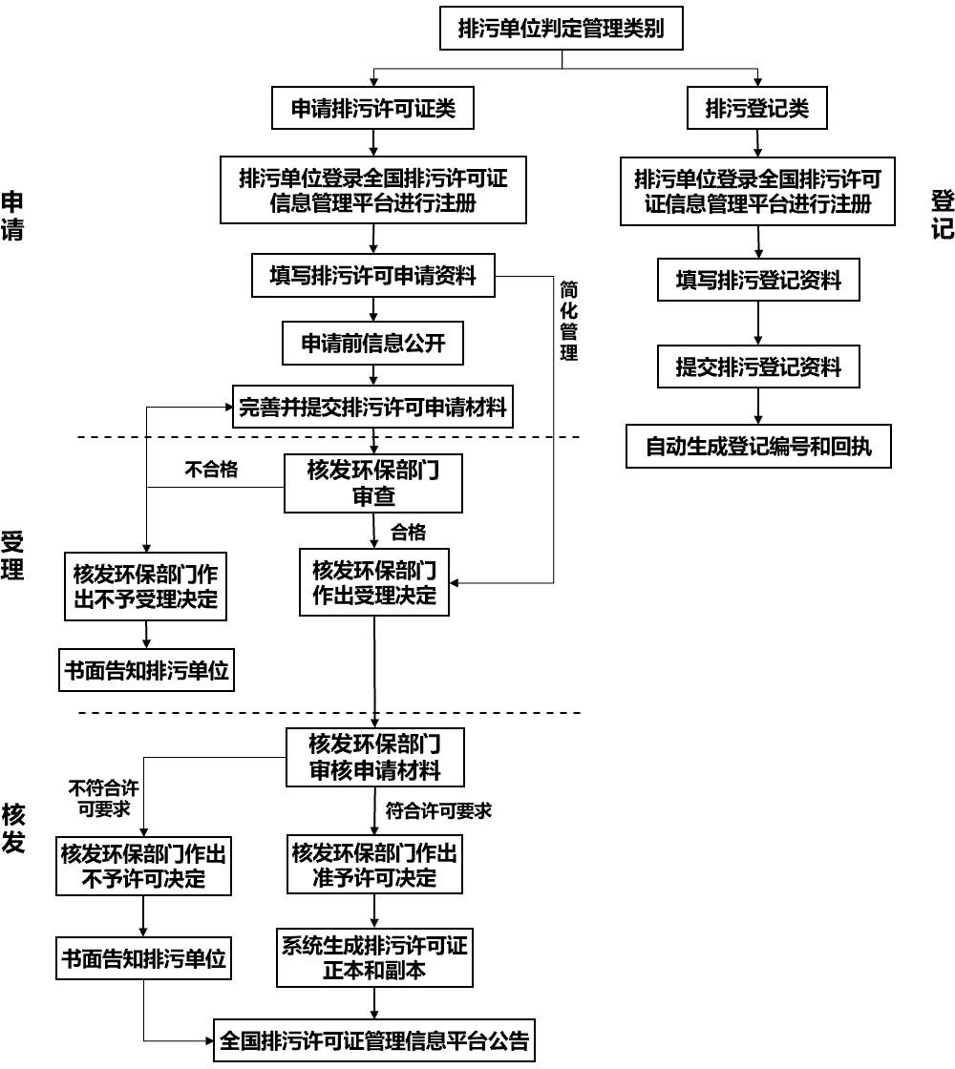

**图 1 排污许可证申请与核发与排污登记流程图**

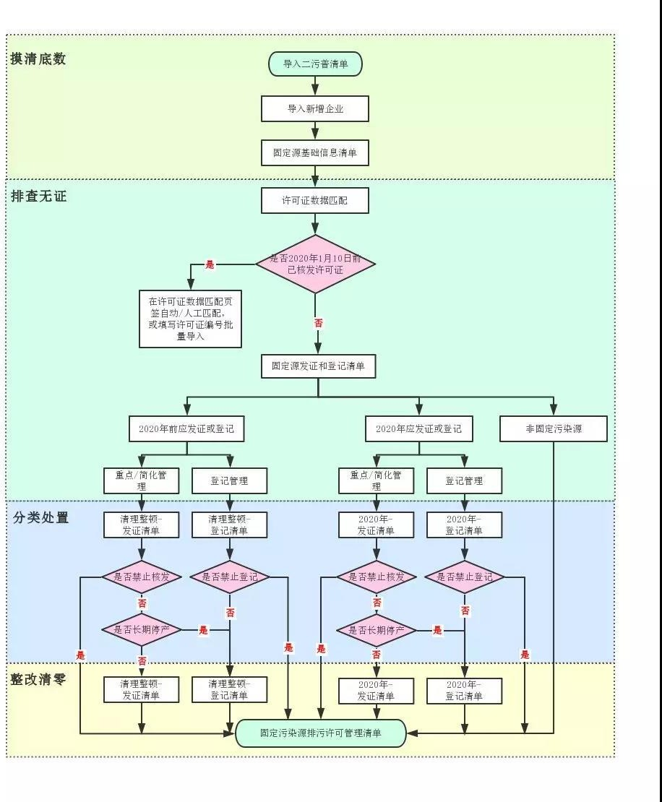

**图 2 固定源清理整顿工作流程图**

# 二、名录篇

## 39.固定污染源排污许可分类管理名录作用是什么？

答：《固定污染源排污许可分类管理名录》是排污许可制度改革的重要支撑，名录规定了哪些排污单位实施排污许可管理和属于什么管理类别，明确纳入排污许可管理的范围。目前执行的是《固定污染源排污许可分类管理名录（2019 年版）》（以下简称《2019 版名录》）。

## 40.《2019 版名录》主要有哪些内容？

答：《2019 版名录》根据排污单位污染物产生量、排放量、对环境的影响程度等因素，设置了排污许可重点管理、简化管理和登记管理三种管理类别。对 107 个行业类别（涉及国民经济行业分类中

49 个大类、212 个中类、706 个小类）和 4 个通用工序明确了不同管理类别划分依据，包括是否属于重点排污单位、企业产品及生产能力、生产工艺类型、原辅材料使用种类或使用量、是否设置污水排放口、是否涉及通用工序等。《2019 版名录》中第 108 类行业是指除 1-107 外的其他行业，涉及通用工序或第七条规定六项条件之一的纳入排污许可管理，如未涉及则属未做规定行业。

## 41.如何确定排污单位的排污许可管理类别？

答：排污单位的排污许可管理类别按以下步骤进行确定。（1） 根据《国民经济行业分类》和环境影响评价文件初步确定所属行业。

（2）根据《2019 版名录》对所属行业的分级条件确定所属管理类别， 应区分以下种情形：已明确规定管理类别条件的，以行业规定的管理类别为准；规定通用工序区分管理类别的，以通用工序管理类别条件判定管理类别；（3）《2019 版名录》第 108 类行业的排污单位， 涉及 4 个通用工序，按通用工序管理类别条件判定管理类别。

## 42.《2019 版名录》中为何设置“通用工序”类别？

答：通用工序通常指能为多个行业生产所共用的配套生产工序。

《实施方案》提出排污许可全覆盖的目标，针对部分行业虽然自身主行业产排污量较少，但此类行业中可能存在锅炉等污染物排放量大、社会关注度高的污染源。为防止部分污染较大的工序因主行业环境管理类别低，而游离于环境监管之外，《2019 版名录》名录中设置了 4 个通用工序，分别为“锅炉”“工业炉窑”“表面处理”“水处理”。

## 43.第 1-107 类行业中涉及通用工序的，管理类别的确定原则是什么？

答：《2019 版名录》中第 1-107 类行业中，很多排污单位都涉及通用工序，其管理类别的确定原则：一是主行业有明确行业划分的， 按主行业的管理类别申请排污许可证，如主行业与通用工序分属不同管理类别时，以主行业确定管理类别；二是如所属行业按照通用工序划定重点管理或者简化管理的，应根据通用工序的管理类别申请排污许可证。

## 44.第 1-107 类行业中按照通用工序管理的，通用工序以外的排污口是否要申领排污许可证？

答：属于《2019 版名录》第 1-107 类行业的排污单位，如名录规定该行业仅按排污单位的通用工序区分重点管理或者简化管理类别， 只需对其排污单位的通用工序申请取得排污许可证，不需要对其他生产设施和相应的排放口等申请取得排污许可证

## 45.当排污单位涉及多个行业时，如何确定管理类别？

答：按从严的原则确定。如排污单位同时涉及重点管理的行业、简化管理的行业及登记管理的行业，重点和简化管理，只需从严申领一张重点管理的排污许可证，登记管理的内容在许可证的申请模块中进行补充登记。

## 46.排污单位如何甄别是否属于重点排污单位名录？“重点排污单位是指哪个级别的（县级、设区的市级、国家级）？是否是指不论废气、废水还是土壤中的任何一项被列入重点名单，企业都需对所有废水、废气、固废（土壤）和噪声申领排污许可证？

答：重点排污单位是指设区的市级发布的名单，即苏州市生态环境局发布的名单；在废气、废水重点排污单位名录内的纳入排污许可证重点管理，土壤重点排污单位不纳入排污许可证重点管理，只需在排污许可证填报系统内明确土壤监管要求即可。企业申领排污许可证针对的是企业所有的排污情况。

## 47.暂未纳入重点排污单位名录的新建排污单位如何确定管理类别？

答：《2019 版名录》中部分行业的管理类别确定条件为“是否纳入重点排污单位名录”，部分新建排污单位因时间等原因暂未纳入重点排污单位名录。申领排污许可证时，只以是否纳入重点排污单位名录确定，不考虑其是否满足重点排污单位筛选条件，尚未纳入重点排污单位名录的，则管理类别不属于重点管理。按规定，重点排污单位名录每年年初定期更新一次，重点排污单位名录公告后，排污单位应主动申请变更排污许可证。

## 48.产能或原辅料用量如何确定？

答：《2019 版名录》中部分行业的管理类别确定条件为“产能或原辅料用量”。（1）产能作为确定条件时。该产能是指实际生产能力，应注意生产能力和生产量的区别，生产能力是能生产多少，生产量是生产了多少，生产量通常小于或者等于生产能力。（2）原辅料用量作为确定条件时。原则上投运满三年的，使用量按照近三年年最大量确定；投运满一年但不满三年的，使用量按投运期间年最大量确定；未投运或者投运不满一年的，按照环境影响报告书（表）批准文件确定。投运日期为排污单位发生实际排污行为的日期。

## 49.生产场所是否位于工业建筑该如何界定？

答：《2019 版名录》中部分行业的管理类别确定条件为“生产场所是否位于工业建筑中”。根据《工程结构设计基本术语标准》（GB/T 50083-2014），工业建筑指提供生产用的各种建筑物，如车间、厂前区建筑、生活间、动力站、库房和运输设施等。工业建筑与是否为工业用地、商业用地没有直接关系。混合功能的商场、民房所在位置虽不是工业建筑，但专门从事生产的，《2019 版名录》一律认定为工业建筑。

## 50.《2019 版名录》第 108 类行业中应纳入重点管理的情形有哪些？

答：《2019 版名录》中第 108 类行业是指除 1-107 外的其他行业， 这些行业中应纳入排污许可重点管理的情形包括：（1）被列入重点排污单位名录的；（2）二氧化硫或者氮氧化物年排放量大于 250 吨

的；（3）烟粉尘年排放量大于 500 吨的；（4）化学需氧量年排放量

大于 30 吨，或者总氮年排放量大于 10 吨，或者总磷年排放量大于

0.5 吨的；（5）氨氮、石油类和挥发酚合计年排放量大于 30 吨的；

（6）其他单项有毒有害大气、水污染物污染当量数大于 3000 的。

## 51.《2019 版名录》第七条的“污染当量数”如何计算？

答：污染当量是指根据污染物或者污染排放活动对环境的有害程度以及处理的技术经济性，衡量不同污染物对环境污染的综合性指标或者计量单位。污染当量是以某一污染物的排放量除以该污染物的污染当量值计算，污染当量值可在《中华人民共和国环境保护税法》附表 2《应税污染物和当量值表》查询。

## 52.《2019 版名录》未作规定的排污单位如何管理？

答：名录未作规定行业的排污单位，暂不需要申请排污许可证或开展排污登记，确需纳入排污许可管理的，其排污许可管理类别由省级生态环境主管部门提出建议，报生态环境部确定。

## 53.专业公共卫生服务（843）确定管理类别时应注意哪些？

答：按照《国民经济行业分类》（GB/T4754-2017），专业公共卫生服务行业主要包括；疾病预防控制中心（8431）、专科疾病防治院（所、站）（8432）、妇幼保健院（所、站）（8433）、急救中心

（站）服务（8434）及采供血机构服务（8435）等行业。原则上疾病预防控制中心（8431）纳入登记管理，其他未纳入《名录（2019）》。妇幼保健院指“非医院的妇女及婴幼儿保健活动”，如以治疗为主的妇科、儿童医疗活动的列入专科医院（8415），则纳入排污许可管理。同理，有血库活动的采供血机构服务（8435）也纳入排污许可管理。

## 54.按照分类管理名录，某企业行业属于3089，工厂生产使用的窑炉燃料是天然气，所以国排按照登记管理的形式。但同时又有一条规定是如果企业是重点排污单位，就不能按照登记管理，企业EHS人员查看了园区环保局网站，2019年该企业不是水气的重点排污单位，2020的重点单位还没有公布。该企业是不是就是按照登记管理的方式来登记？

答：是的。

## 55.某公司名称下面，有两个不在同一地址的生产厂（如公司注册地在湖西，湖西一个工厂，湖东一个工厂），申请国排如何操作，是申请一份还是两份？

答：两个工厂分别注册填报。

## 56.行业类别电子器件制造397，但实际只涉及后段组装工艺，是否也纳入重点排污单位名录？

答：只涉及组装工艺，根据《固定污染源排污许可分 类管理名录（2019 年版）》判断为登记管理类别。

## 57.行业分类也算349的，但之前就不需要发排污证。这个现在还需要申请吗？

答：自《固定污染源排污许可分 类管理名录（2019 年版）》发布之日起，《固定污染源排污许可分 类管理名录（2017 年版）》同时废止，只要行业分类在2019版名录中的，即需要申请国家级排污许可证。

# 三、技术规范篇

## 58.排污许可证申请与核发技术规范的作用是什么？

答：技术规范是排污许可技术支撑体系的组成部分，主要用于指导和规范排污单位排污许可证申请与核发工作。技术规范主要包含排污单位基本情况填报要求、许可证排放限值确定、实际排放量核算合规判定的方法以及自行监测、环境管理台账与排污许可执行报告等环境管理要求，以及污染防治可行技术的原则要求。

## 59.如何选择适用的行业技术规范？

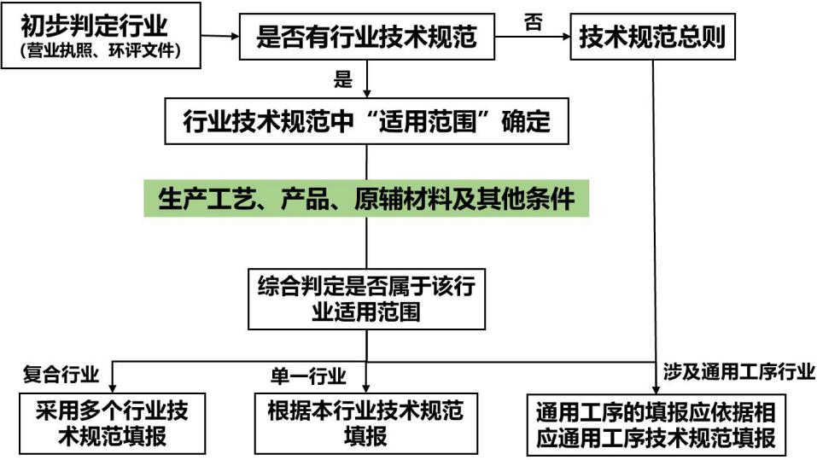答：行业排污许可行业技术规范的“适用范围”章节明确规定了技术规范的适用领域，排污单位依据营业执照和环评文件规定的国民经济行业分类确定所属行业，结合自身生产工艺、产品和原辅材料等信息选择适用的行业技术规范。如无行业技术规范的，按排污许可证申请与核发技术规范总则执行；如涉及工业炉窑、表面处理、水处理等通用工序的，还应根据通用工序技术规范申请。技术规范选择基本思路如下图：

## 60.申请排污许可证如何选择合适的技术文件？

答：排污许可制技术体系主要由排污许可证申请与核发技术规

范、排污单位自行监测技术指南、污染源源强核算技术指南、污染防治可行技术指南四大类构成。排污许可证申请与核发技术规范是整个技术体系的核心，排污单位应按照所属行业排污许可证申请与核发技术规范提交排污许可申请，申报排放污染物种类、排放浓度等，测算并申报污染物排放量；在选择污染物排放浓度限值时，主要参考流域排放标准、行业污染物排放标准或江苏省综合排放标准；判定污染治理技术是否为可行技术时，主要参考行业最佳可行技术指南；编制监测方案时，主要参考行业技术规范和监测指南。无行业技术规范（指南）时，则依据总则申请。排污单位可在行业申请与核发技术规范的“规范性引用文件”章节查找准确参考文件信息。

## 61.填报生产设施应注意哪些？

答：生产设施指在排污单位中与产排污有关的，直接参加生产过程或直接为生产服务的设备或设施，应依据行业技术规范注意填报完整性，重点关注与排放废气和废水密切相关和表征生产能力的主要生产设施，生产设施包括“必填项”和“选填项”。排污单位结合实际产排污情况，按照所属行业类别，填报主要生产单元名称、主要工艺名称、生产设施名称、生产设施编号、设施参数、产品名称、生产能力、计量单位、设计年生产时间及其他。

## 62.需要填报的原料、辅料和燃料有哪些？

答：原料、辅料和燃料种类和数量的填报与排污单位管理类别确定、许可污染物种类以及自行监测要求有密切联系，应注意填报的完整性和准确性。填报时应按原料、辅料、燃料种类分别填写具体物质名称。涉及化学品的，填报化学品名称及CAS 编号。（1）原料应填报产品生产加工过程所需的主要原材料以及所有有毒有害化学品原材料。（2）辅料应填报产品生产加工过程中添加的主要辅料和污染治理过程中添加的化学品。（3）燃料种类包括固体燃料（煤炭、煤矸石、焦炭、生物质燃料等），液体燃料（原油、汽油、煤油、柴油、

燃料油等），气体燃料（天然气、煤层气、冶金副产煤气、石油炼制副产燃气、煤气发生炉煤气等）。

## 63.如何填报生产线、生产设施、排放口编号？

答：生产线、生产设施编号可按排污单位内部编号填写，排放口编号可填写地方生态环境主管部门现有编号。若排污单位无内部编号或生态环境部门未对排放口编号，则根据《排污单位编码规则》

（HJ608-2017）进行编号并填报。排污许可证申请通过审批部门审批后，系统自动生成排污许可编码对照表，排污单位填报的内部编号均有对应的许可编号。

## 64.如何填报生产能力及设计生产时间？

答：生产能力为主要产品设计产能，并标明计量单位。无设计产能数据时，则填报近三年实际产量均值计算，生产能力不包括国家或地方政府予以淘汰或取缔的产能。设计生产时间按环境影响评价文件及审批意见或地方政府对违规项目的认定或备案文件中的年生产时间填写，若无相关文件或者文件中未明确生产时间，则按实际生产时间填写。

## 65.如何识别排放的污染物种类？

答：排污单位应按照行业可技术规范中“废气产排污环节名称” “废水类别、污染物种类”的具体要求，全面梳理本单位的产排污环节，并结合行业污染物排放标准（如有）、江苏省地方综合排放标准以及环评文件中规定的污染物种类，进一步明确对应排放口的污染物种类。

## 66.污染物的排放方式有哪些？

答：废气的排放形式包括有组织排放和无组织排放两种。有组织排放指大气污染物经过排气筒排放，无组织排放指大气污染物不经过排气筒的无规则排放。（行业排放标准另有规定除外，如《恶臭污染

物排放标准》（GB14554-93）中规定无组织排放源指没有排气筒或排气筒高度低于 15m 的排放源）

废水排放方式包括直接排放和间接排放两种。直接排放指排污单位直接向环境排放水污染物的行为，间接排放指排污单位向公共污水处理系统排放水污染物的行为。

公共污水处理系统指通过纳污管道等方式收集废水，为两家以上排污单位提供废水处理服务并且排水能够达到相关排放标准要求的企业或机构，包括各种规模和类型的城镇污水处理厂、区域(包括各类工业园区、开发区、工业聚集地等)废水处理厂等，其废水处理程度应达到二级或二级以上。

## 67.如何确定排放口类别及其许可排放限值？

答：排放口类别分为主要排放口和一般排放口，根据排污单位的管理类型以及对应行业排污许可技术规范的要求进行判定。

对于大气污染物，以排放口为单位逐一计算有组织主要排放口的许可排放量和确定排放浓度，一般排放口仅许可排放浓度（行业技术规范另有规定除外，如钢铁行业的一般排放口需许可排放量和排放浓度）。

对于水污染物，以排放口为单位确定主要排放口许可排放浓度和排放量，一般排放口仅许可排放浓度。

## 68.初期雨水什么情形下需纳入排污许可？

答：《排污许可证申请与核发技术规范 总则》(HJ942—2018) 明确废水类别分为对应工艺（工序）的生产废水、综合废水、生活污水、初期雨水、循环冷却废水等。初期雨水一般指下雨时的前 15 分钟左右的雨水，因其含有较多污染物，须经收集并处理后才能排放。排污单位申请时，需注意行业技术规范的相关规定，如明确有初期雨水的管控要求，申领排污证时应填报初期雨水的收集方式、治理设施、排放去向和监测要求。

## 69.第一类污染物为什么要在车间和生产设施排放口许可排放限

**值?**

答：第一类污染物是指能在环境或动植物体内蓄积，对人体健康

产生长远不良影响的有害物质，包括总汞，烷基汞，总镉，总铬，六价铬，总砷，总铅，总镍，苯并（a）芘，总铍，总银，总α放射性， 总β放射性等。《水污染防治法》规定，含有毒有害水污染物的工业废水应当分类收集和处理，不得稀释排放。第一类污染物是最常见的有毒有害污染物类型，因此，应在车间或生产设施排放口许可第一类污染物的排放浓度和排放量。

## 70.判断污染防治技术为可行技术的主要依据是什么？

答：可行技术可按照行业可行技术指南和污染物排放标准控制要求确定。以污染防治技术的污染物排放持续稳定达标性、规模应用和经济可行性作为确定污染防治可行技术的重要依据。

对采用相应污染防治可行技术的，或者新建、改建、扩建建设项目排污单位采用环境影响评价审批意见要求的污染治理技术的，原则上认为排污单位具有符合国家要求的污染防治设施或污染物处理能力；对于未采用的，排污单位应当在申请时提供相关证明材料(如已有监测数据；对于国内外首次采用的污染防治技术，还应当提供中试数据等说明材料)证明可达到与污染防治可行技术相当的处理能力。

## 71.申请填报时上传附图的要求是哪些？

答：要求上传的附图包括生产工艺流程图、厂区总平面布置图、雨水和污水管网平面布置图、监测点位示意图。

生产工艺流程图包括主要生产设施（设备）、主要生产工艺流程、主要原辅材料和产排污节点等内容；生产厂区总平面布置图包括主体设施、公辅设施、废气处理设施、废水处理设施等，并标注废气主要排放口、一般排放口和无组织排放的生产单元；雨水和污水管网平面布置图应标明雨污流向及排放口；监测点位示意图包括废水、废气（有

组织和无组织）和噪声监测点位。

## 72.污染物排放浓度限值的确定原则是什么？

答：按照国家和地方污染物排放标准确定排污单位许可排放浓度时，应依据排污单位执行的国家和地方污染物排放标准从严确定。标准选择优先顺序原则上为：地方流域标准、地方行业标准、地方综合标准、国家流域标准、国家行业标准、国家综合标准。

对于废气，若执行不同排放浓度的多台生产设施或排放口采用混合排放方式排放废气，且选择的监测位置只能监测混合废气中的大气污染物浓度，应根据污染物排放标准要求确定许可排放浓度。若污染物排放标准中无混合排放浓度确定要求的，则应执行各限值要求中最严格的排放浓度。

对于废水，若排污单位生产设施为两种及以上工序或同时生产两种及以上产品，可适用不同污染物排放控制要求或不同行业污染物排放标准时，且生产设施产生的污水混合处理排放的情况下，应根据污染物排放标准要求确定许可排放浓度。若污染物排放标准中无混合排放浓度确定要求的，则应执行各限值要求中最严格的排放浓度。

## 73.我区属于总氮、总磷控制区吗？属于重金属污染物特别排放区吗？

答：根据《“十三五”生态环境保护规划》，我国对沿海 56 个城市及 29 个富营养化湖库实施总氮总量控制，对总磷超标的控制单元以及上游相关地区实施总磷总量控制。苏州工业园区属于总氮、总磷控制区，不属于重金属污染物特别排放区。

## 74.哪些污染物需要申请年许可排放量？

答：对于大气污染物，以排放口为单位确定有组织主要排放口和一般排放口许可排放浓度，以生产设施、生产单元或厂界为单位确定无组织许可排放浓度。主要排放口逐一计算许可排放量，一般排放口

和无组织废气不许可排放量，其他排放口不许可排放浓度和排放量。废气主要排放口通常对颗粒物、二氧化硫、氮氧化物、挥发性有机物

（石化、化工、工业涂装等重点行业）、重金属（有色冶炼等重点行业）等污染物许可排放量。钢铁行业还应许可一般排放口排放量及颗粒物无组织排放量，石化行业应许可挥发性有机物无组织排放量。

对于水污染物，以排放口为单位确定主要排放口许可排放浓度和排放量，一股排放口仅许可排放浓度。单独排入城镇集中污水处理设施的生活污水仅说明排放去向。废水主要排放口通常对化学需氧量、氨氮，以及受纳水体环境质量超标且列入相关污染物排放标准的污染物许可排放量；对位于总磷、总氮总量控制区域内排放总磷、总氮的排污单位，废水主要排放口还应分别申请总磷及总氮年许可排放量。

按照《2019 年版名录》实施简化管理的排污单位原则上仅许可排放浓度，不许可排放量。

## 75.确定许可排放量的原则是什么？

答：排污单位应当按照行业重点污染物允许排放量核算方法、环境质量改善要求和重点污染物排放总量控制指标，从严确定许可排放量。2015 年 1 月 1 日(含)后取得环境影响评价批复的排污单位，许可排放限值还应同时满足环境影响评价文件和批复要求。

总量控制指标包括地方政府或生态环境主管部门发文确定的排污单位总量控制指标、环境影响评价文件批复中确定的总量控制指标、现有排污许可证中载明的总量控制指标、通过排污权有偿使用和交易确定的总量控制指标等地方政府或生态环境主管部门与排污许可证申领排污单位以一定形式确认的总量控制指标。

## 76.如何计算许可排放量？

答：废气有组织排放口年许可排放量依据许可排放浓度、污染物排放标准中规定的基准排气量、主要产品产能确定，无规定的基准排气量时，也可按照许可排放浓度、风量、年生产时间确定。钢铁和石

化行业无组织废气排放总量的核算从其行业技术规范。

废水主要排放口许可排放量依据许可排放浓度、污染物排放标准中规定的基准排水量、主要产品产能确定，无规定的基准排水量时， 也可按照许可排放浓度、排水量、年生产时间确定。

部分行业的许可排放量采用系数法计算，请参阅行业技术规范的具体规定。

## 77.自行监测方案应包含哪些主要内容？

答：监测方案应包含排污单位基本情况、监测点位及示意图、监测指标、执行排放标准及其限值、监测频次、采样和样品保存方法、监测分析方法和仪器、质量保证与质量控制、自行监测信息公开等内容。

## 78.编制自行监测方案应注意什么？

答：排污单位在申请排污许可证时，应根据《排污许可管理办法

（试行）》、行业技术规范和行业监测指南等文件要求编制自行监测方案。应注意（1）污染因子的监测方法应选择其执行的污染物排放标准中规定的方法；（2）有组织燃烧类废气监测内容至少包含“氧含量、烟气流速、烟气温度、烟气含湿量、烟气量”，非燃烧类至少包含“烟气流速、烟气温度、烟气含湿量、烟气量”；（3）无组织废气监测至少包含“风速、风向”等相关内容；（4）废水监测至少包含“流量”；（5）污染因子的最低监测频次按照对应行业技术规范中“自行监测要求”章节规定的监测频次执行，已发布行业监测指南的，从其规定。行业技术规范和监测指南未规定的其他监测因子指标按照《排污单位自行监测技术指南总则》（HJ 819-2017）等标准规范执行。

## 79.如何进行污染物排放浓度合规判定？

答：排污单位废气有组织排放口污染物排放浓度或生产设施、生产单元、厂界无组织污染物排放浓度达标均是指“任一小时浓度均值

均满足许可排放浓度要求”。排放标准中浓度限值非小时均值的污染物，其排放浓度达标是指按相关监测规范要求测定的排放浓度满足许可排放浓度要求。

排污单位废水排放口污染物排放浓度达标是指任一有效日均值(除pH 值外)满足许可排放浓度要求。排放标准中浓度限值非日均值的污染物，其排放浓度达标是指按相关监测规范要求测定的排放浓度满足许可排放浓度要求。

生态环境部发布在线监测数据达标判定方法的，从其规定。

## 80.如何进行污染物排放量合规判定？

答：污染物排放量合规指排污单位污染物年实际排放量满足年许可排放量要求。对于特殊时段有许可排放量要求的排污单位，实际排放量之和不得超过特殊时段许可排放量。

不同类型排放口不同种类污染物实际排放量可根据技术规范的要求采用实测法（包括自动监测和手工监测）、物料衡算法和产排污系数法进行计算。对于排污许可证要求采用自动监测的污染物项目， 按照优先顺序依次选取自动监测数据、执法和手工监测数据核算实际排放量。对于未要求采用自动监测的污染物，可采用自动监测数据或者手工监测数据核算污染物实际排放量。

## 81.环境管理台账记录主要有什么要求？

答：环境管理台账指排污单位根据排污许可证的规定，对自行监测、落实各项环境管理要求等行为的具体记录，包括电子台账和纸质台账两种。

环境管理台账包括基本信息、生产设施运行管理信息、污染防治设施运行管理信息、监测记录信息及其他环境管理信息等内容。实施简化管理的排污单位，其环境管理台账内容可适当缩减，至少记录污染防治设施运行管理信息和监测记录信息，记录频次可适当降低。

排污单位在持证期间环境管理台账记录具体要求执行对应行业

技术规范；无行业技术规范的，执行《排污单位环境管理台账及排污许可证执行报告技术规范 总则》

## 82.执行报告编制的主要内容是什么？

答：执行报告指排污单位根据排污许可证和相关规范的规定，对自行监测、污染物排放及落实各项环境管理要求等行为的定期报告。按报告周期分为年度执行报告、季度执行报告、月度执行报告三种。按记录形式分为包括电子报告书和书面报告两种。

年度执行报包括排污单位基本情况、污染防治设施运行情况、自行监测执行情况、环境管理台账执行情况、实际排放情况及合规判定分析、信息公开情况、排污单位内部环境管理体系建设与运行情况、其他排污许可证规定的内容执行情况、其他需要说明的问题、结论、附图附件等。

季度/月度执行报告至少包括污染物实际排放浓度和排放量，合规判定分析，超标排放或污染防治设施异常情况说明等内容。其中， 季度执行报告还应包括各月度生产小时数、主要产品及其产量、主要原料及其消耗量、新水用量及废水排放量、主要污染物排放量等信息。

实行简化管理的排污单位，应提交年度执行报告与季度执行报告，其中年度执行报告内容应至少包括排污单位基本情况、污染防治设施运行情况、自行监测执行情况、环境管理台账执行情况、实际排放情况及合规判定分析、结论等；季度执行报告至少包括污染物实际排放浓度和排放量，合规判定分析，超标排放或污染防治设施异常情况说明等内容。

# 四、平台操作篇

## 83.全国排污许可证管理信息平台的基本架构是什么？

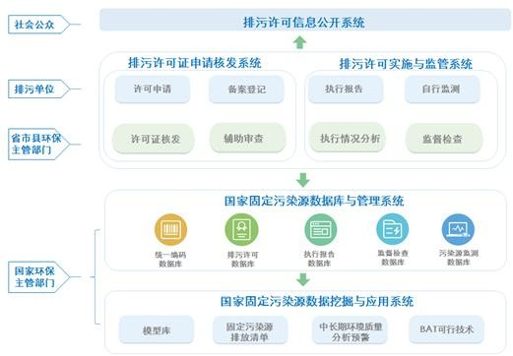答：全国排污许可证管理信息平台（以下简称平台）由“一库四系统”组成，即排污许可申请核发系统、排污许可实施与监管系统、排污许可信息公开系统、全国固定污染源数据挖掘与应用系统、国家固定污染源数据库组成。全国排污许可证管理信息平台公开端导航栏分为网上申报、申请前信息公开、许可信息公开、登记信息公开、许可注销公告、许可撤销公告、许可遗失声明、重要通知、法规标准、公告栏等。

平台网址：

<http://permit.mee.gov.cn/permitExt/defaults/default-index!getInformation.action>

## 84.平台的“重要通知”“法规标准”栏目的作用是什么？

答：平台的“重要通知”栏目中，排污单位可以查看相关行业模块上线、承诺书模板等文件更新通知。行业模块是指某一行业适用的填报模块，国家会在对应行业的“申请与核发技术规范”正式发布后， 在平台的填报系统中进行更新。因行业模块涉及行业特征表单及字典

的使用，行业模块上线前未提交审批的排污单位，填报内容将无法带出、编辑或删除，需联系在线客服单独处理。

在“法规标准”导航栏中，可下载排污许可相关法律法规、许可技术规范、自行监测指南、行业可行技术指南等文件。

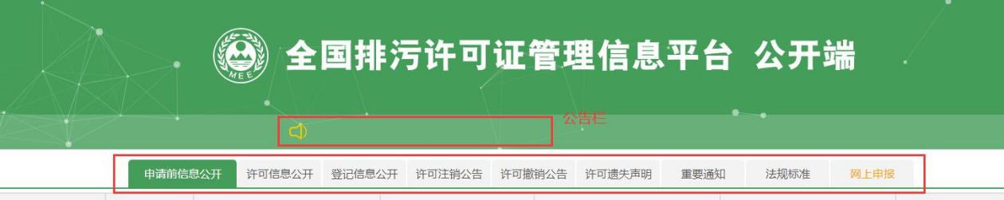

## 85.在平台申领排污许可证的具体步骤是什么？

答：在平台申领排污许可证的具体步骤包括：（1）排污单位登录本平台，点击导航栏“网上申报”按钮，进入国家排污许可申请系统；（2）排污单位首次使用系统，需自行注册账户，并用此账户登录、办理排污许可所有申报审批事项；（3）首次申报进入“业务办理-许可证申请”模块，点击“我要申报”按钮，开始网上申报；可以查看已有业务的申报状态；（4）请按照《技术规范》要求填写申请表格，并上传相关材料附件；页面提示供参考；（5）申报过程中可在“业务办理-信息公开”模块进行申请前信息公开；（6）填报完成后，点击“提交”按钮，完成本次申报；（7）提交成功后，可以查看审批状态和结果。（8）在获得排污许可证后，需要按照要求在平台进行包括台账记录、执行报告、自行监测、信息公开等工作。排污许可证申请平台操作流程如下图所示：

## 86.如何在平台进行注册？

答：排污单位登录平台，点击“网上申报”导航栏进入申请系统， 点击“注册”按钮进行注册。注册所需要填报的信息包括：排污单位名称、注册及生产经营场所地址、所属行业、社会统一信用代码、设置用户名和密码、电子邮箱（注：邮箱用于找回密码，务必填写正确

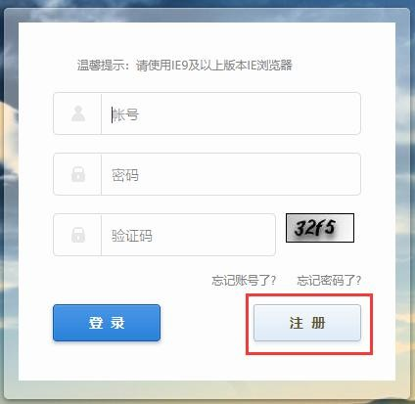可用电子邮箱并注意保存）及上传营业执照等。

## 87.注册时，显示注册单位名称已存在怎么办？

答：可参考以下步骤：（1）联系江苏省生态环境部门（联系电话：010-84756825；邮箱：pwxk@acee.org.cn），通过企业库核实注册信息；（2）通过生态环境部门修改注册邮箱；（3） 通过注册邮箱找回用户名和密码；（4）登陆企业端，通过右上角“修改注册单位信息”修改密码。

## 88.注册时，无法上传营业执照怎么办？

答：排污单位首先确保使用的浏览器版本为 IE9/10/11，安装flash 插件，详细步骤排查步骤可查看公开端右下角“资料附件”板块“无法上传附件或图片解决方案”。

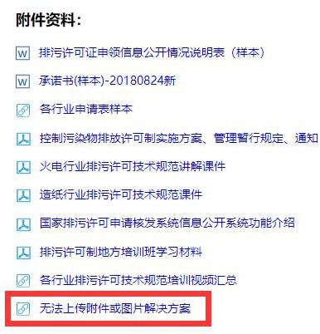

## 89.注册后，发现“统一社会信用代码”填写错误怎么办？

答：分以下三种情形进行修改：（1）未提交许可证申请的，可在申请模块“排污单位基本信息”页签直接修改。（2）已提交许可证申请的，可请核发部门受理阶段“补件”、或在经办人预审/汇总阶段“修改”，修改后重新提交申请。（3）已核发许可证的，应通过“变更”修改。

## 90.注册后，遗失用户名、密码、邮箱等怎么办？

答：排污单位在企业端登陆页面，点击“忘记用户名”或“忘记密码”；输入注册邮箱；通过邮箱接收账号、密码信息（注意区分大小写）；如果出现忘记邮箱、需要修改邮箱等情况，可联系江苏省生态环境部门修改邮箱（联系电话：010-84756825；邮箱：pwxk@acee.org.cn）。

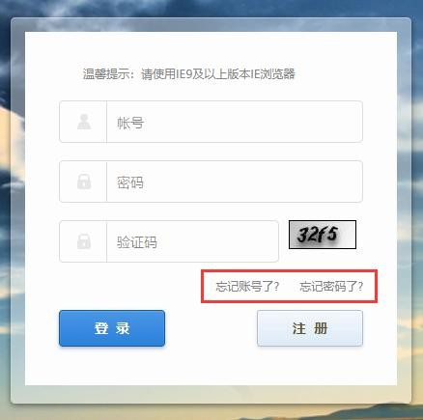

## 91.为什么建议平台填报时不要跨表单填报？

答：填报系统的各表单之间有严密的逻辑关系，后续部分表单是根据前面的表单填写的内容自动生成的，故前一张表单的漏填错填可能会导致后续自动生成的表单也遗漏或错填信息，原则上应按照系统生成的表单（在系统左侧）从上往下顺序填报，且在上一张表单内容全部填写完整后，再进入下一张表单进行填报。

## 92.平台填报时为什么要活用红、蓝色填报指引？

答：平台填报中每个表单对应有蓝色字体填报说明，填报“基本信息表”中总磷、总氮控制区时，可从右边导航栏中蓝色字体说明中获得提示信息；确定是否属于重金属污染物特别排放限值实施区域， 可以通过点击填报栏右侧的“特排区域清单”蓝色按钮获取提示信息； 红、蓝色填报指引提示填报中选择正确的方式或信息，将更好的指引排污单位填报系统。

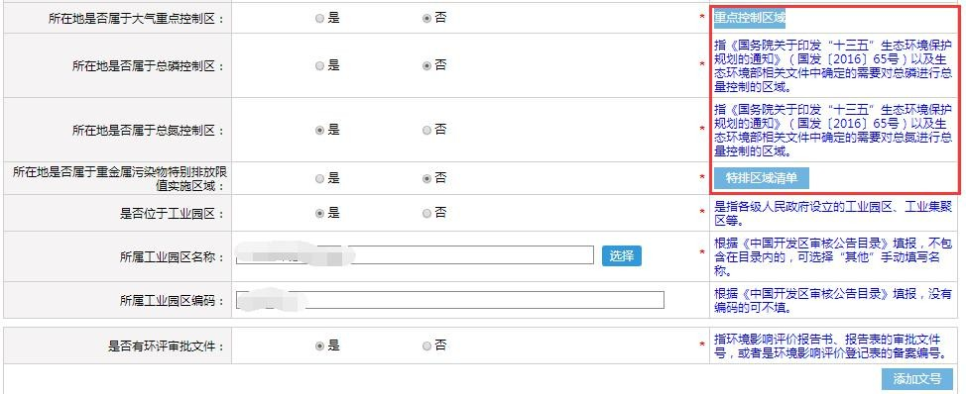

## 93.涉及多个行业的排污单位，如何填写产品产能等信息？

答：在填写产品产能等信息时，系统默认进入主行业模块，如涉及其他行业填报时，应点击“行业类别”栏右侧按钮切换相应行业模块进行填报。

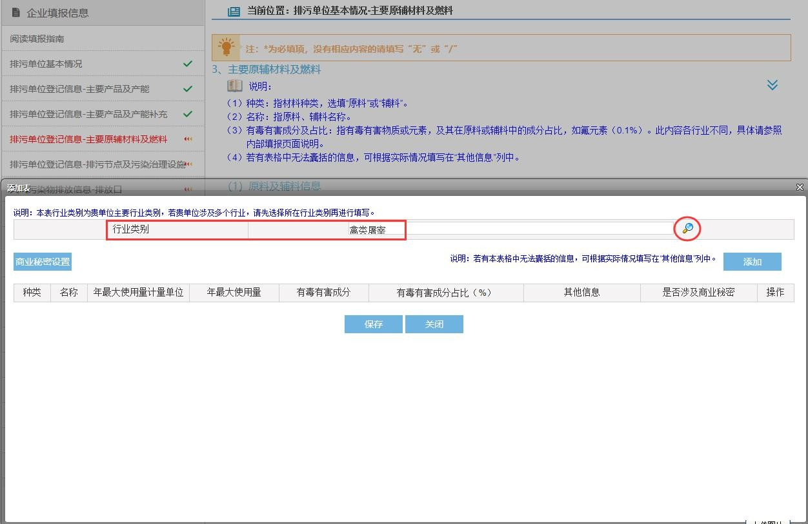

## 94.填报废气废水污染物控制指标时应注意什么？

答：废气废水污染物控制指标选择将影响排污单位许可排放量的准确与否。平台填报中“排污单位基本情况”表单中最下方的“废气废水污染物控制指标”是选择相应总量控制指标环节，系统默认大气污染物控制指标为二氧化硫，氮氧化物，颗粒物和挥发性有机物，其

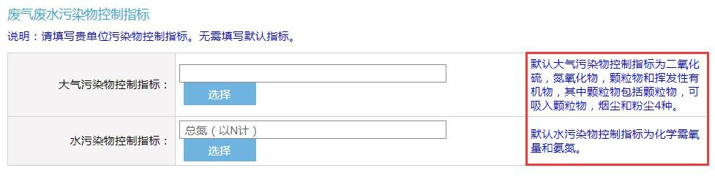中颗粒物包括颗粒物，可吸入颗粒物，烟尘和粉尘 4 种；水污染物的控制指标为化学需氧量和氨氮。如果排污单位需要控制的总量指标为默认指标，则无需在此添加，如涉及总氮控制区增加总氮指标，需在此栏选择的总氮为该排污单位需要控制排放总量的污染物种类。

## 95.生产经营场所和排放口坐标定位应注意什么？

答：平台填报时需要填写准确的单位厂区中心、废气排放口、废水排放口等位置的经纬度坐标。获取经纬度信息可以通过（1）使用平台中的GIS 系统中直接定位提取；（2）通过手机应用软件（如 GPS 定位类软件等）获取精确的坐标数值后，手动填写坐标。需注意在使用直接输入经纬度进行定位时，所输入的经纬度是“小数点格式”的经纬度，而不是“°′″”格式。

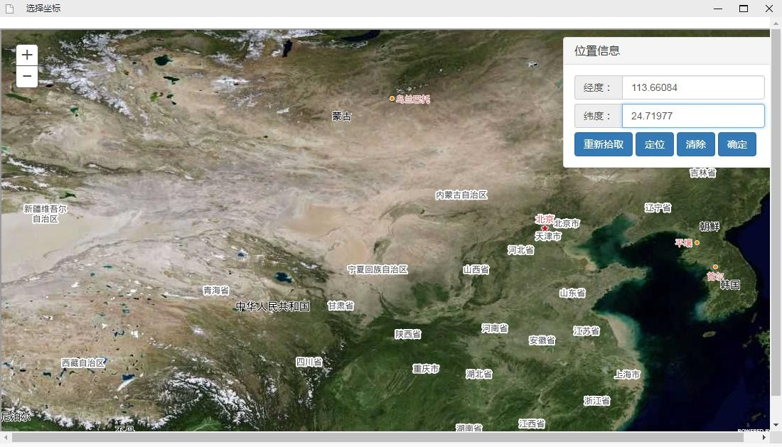

## 96.下拉菜单中没有可选合适内容怎么办？

答：排污单位在填报生产设施、原辅料及燃料、污染物排放标准等内容时，从系统的下拉菜单中无法选择到对应内容选项时，可通过选择下拉菜单中的“其他”选项，并在选中后出现的文本框内手动输入对应内容。在填报污染物排放标准时，如无合适标准选项，还可联系所在地市生态环境管理部门的平台管理员，由管理员在管理端直接添加标准。

## 97.平台的必填项如无需填报信息怎么办？

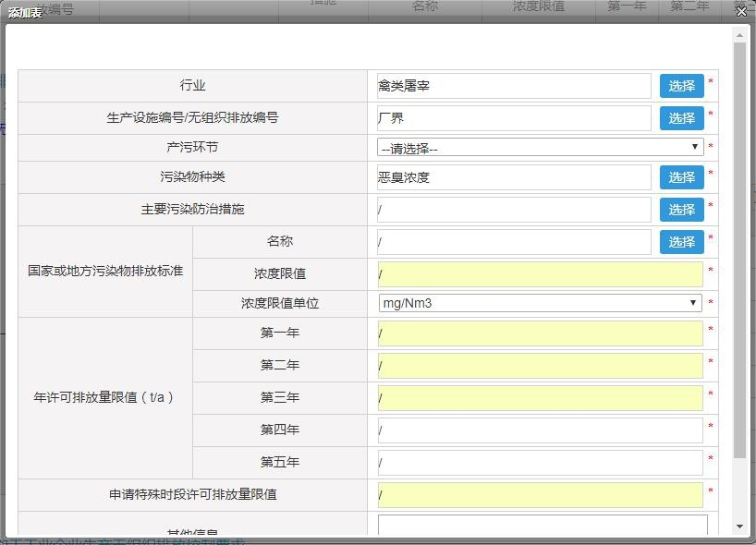答：原则上平台中带“*”标识的信息栏为必填项，如无需填报信息，可在该栏填入“/”，进入下一填报环节。

## 98.填报自行监测及记录信息表时应注意什么？

答：“自行监测及记录信息表”中的“污染物名称”等内容是由已填报的产排污节点信息自动带入生成，在填报其他信息时应注意：

（1）在填写“监测内容”时，有组织燃烧类废气监测内容至少选择“氧含量、烟气流速、烟气温度、烟气含湿量、烟气量”，非燃烧类至少选择“烟气流速、烟气温度、烟气含湿量、烟气量”；无组织废

气至少选择“风速、风向”等相关内容；废水至少选择“流量”。（2） 在选择“手工监测频次”时，应按相关行业自行监测技术指南，无行业指南，则按总则。（3）在选择“手工测定方法”时，应选择相关行业污染物排放标准中的监测方法填报。（4）相关行业技术规范对雨水、无组织废气有监测要求的，应在“其他自行监测及记录信息” 表中添加。

## 99.在平台提交许可申请后发现有误怎么办？

答：《管理办法》要求，排污单位应对申请材料的完整性和准确性负责，提交前应核实无误后提交。申请提交后，如发现信息有误， 可联系地方核发生态环境部门退回修改，完善后重新提交。

## 100.如何在平台办理申请变更、延续排污许可证？

答：排污单位登录平台后，点击“许可证变更”模块后，点击右上角，“我要变更”按钮进行变更；点击“许可证延续”模块后，点击右上角，“我要延续”按钮进行延续。

## 101.如何在平台办理排污许可证遗失补办？

答：排污许可证发生遗失、损毁的，排污单位应当在三十个工作日内向核发生态环境部门申请补领排污许可证。排污单位登录平台后，点击“许可证补办”模块，进入“遗失声明”模块，点击“发布遗失声明”按钮，填写并发布遗失声明。在发布遗失声明后，进入“许可证补办”模块提交补办申请。

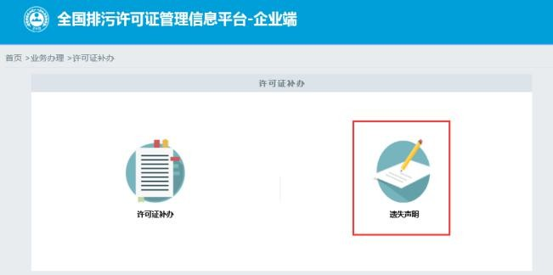

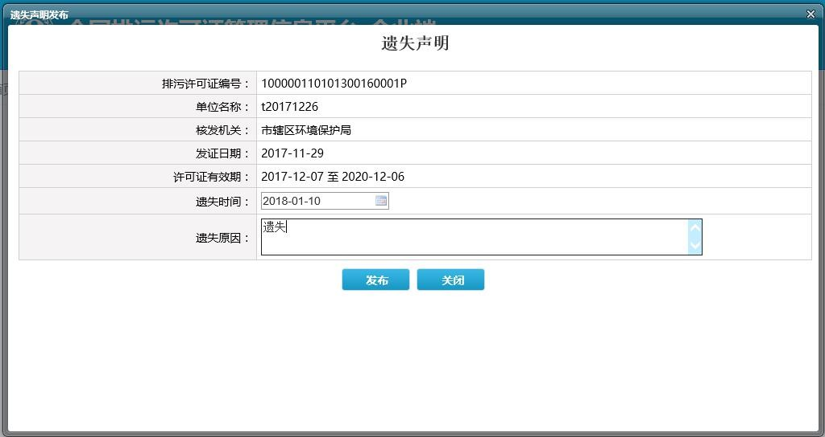

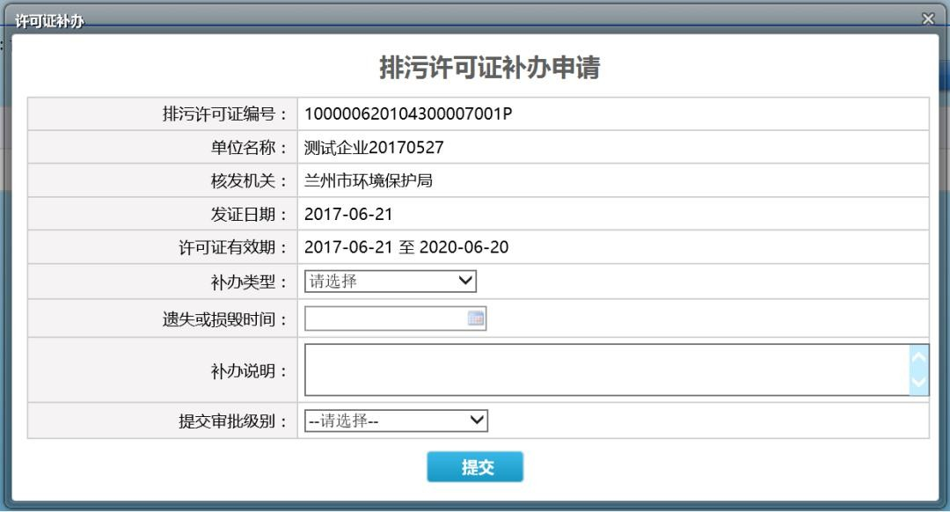

## 102.领取排污许可证后为什么无法立即进入许可证执行记录相关模块？

答：许可证执行记录相关模块涉及“台账记录”“执行报告”“监测记录”和“改正规定”等。平台默认在许可证核发后 1 个工作日，

排污单位方可点击进入“执行报告”模块。在许可证核发 10 个工作日后，排污单位方可点击进入“监测记录”模块。

## 103.排污许可证变更、延续、补办后，与已建立的执行报告等信息不符该如何处理？

答：“执行报告”模块中，在许可证变更完成前已建立的年报， 如带出的排放口等信息与许可证不符，可点击年报相关页面右上角“重新同步数据”，进行数据更新；季报可删除后新建，即可更新数据。重新同步数据将清空当前页面已填写数据。“监测记录”模块会在许可证变更、延续、补办等业务办结后 10 个工作日进行相关内容的更新；

## 104.如何在平台上填报执行报告？

答：登录平台后，点击首页界面的“执行报告”模块进入，按照排污许可证规定，从“月报”“季报”“年报”按钮中选择要求的模块进入填报。执行报告填报模块将自动带入排污许可证中排放口等部分内容，排污单位根据实际情况填报并在平台上提交。应关注：（1） 年度执行报告还应向核发生态环境部门提交通过全国排污许可证管理信息平台印制的书面执行报告，书面执行报告应当由法定代表人或者主要负责人签字或者盖章。（2）填报执行报告时，应在“附件”一栏上传相关自行监测报告、实际排放量核算过程等附件。

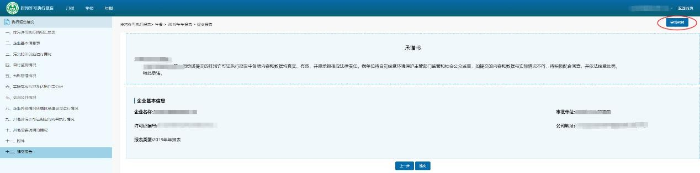

## 105.如何在平台进行排污登记？

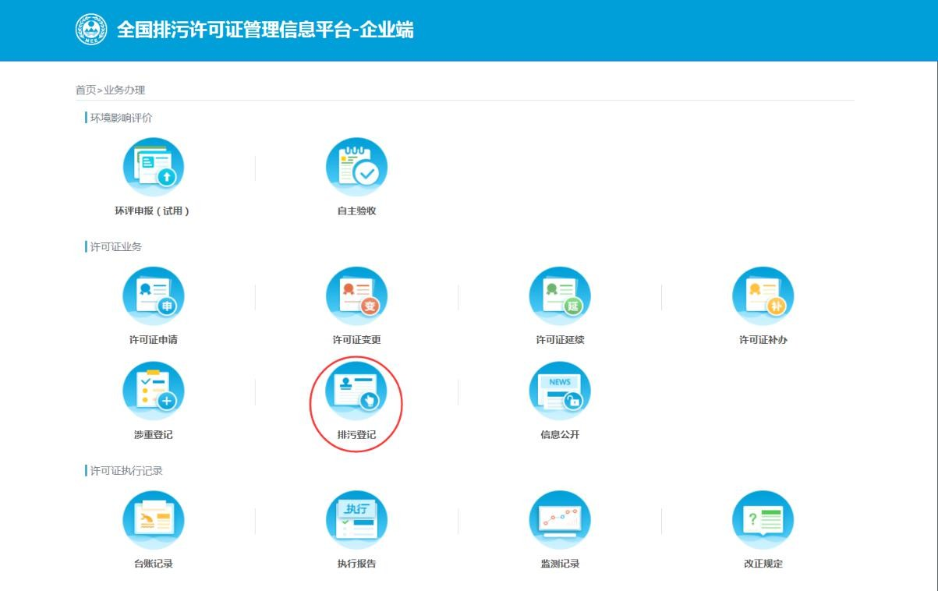答：属登记管理的排污单位应根据《固定污染源排污登记工作指南（试行）》相关要求，在全国排污许可证信息管理平台注册后，在首页的排污登记模块填报相关内容，填报时应重点关注涉及生态环境管理要求的污染排放去向、执行的污染物排放标准以及采取的污染防治措施等信息。完成登记排污信息后，点击“提交”，系统将自动即时生成登记编号和回执，即可办结排污登记手续。在排污登记事项有误时，排污单位登录平台通过登记变更模块自行修改。变更后无需管理部门审核，自行下载登记回执即可。